15 juni 2012

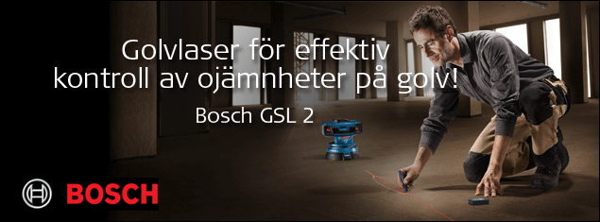
Världens första laser för ytskikt
Under våren 2012 lanserades världens första och enda laser för ytskikt. Lasern är revolutionerande med sitt enkla sätt att scanna golvytan för eventuella avvikelser.
Bosch Professional har tagit fram ett instrument som alla i golvbranschen behöver och vill ha. Det är en golvlaser, även kallad ytskiktslaser som söker av ojämnheter på golv.
Genom att placera lasern mitt på golvet som skall sökas av, sätta igång instrumentet och vara redo med fjärrkontrollen samt en markeringspenna så är jobbet nästan klart. Golvlasern GSL 2 Professional har två röda strålar som du manuellt vrider ihop till ett med ratten på instrumentets baksida, sedan scannas golvet av och visar det fördjupningar och upphöjningar genom att laserns två röda strålar delar sig och användaren då markerar detta. Lasern är självnivellerande och syns upp till 10 meter framför instrumentet som sedan kan rotera hela 360°.
Bosch har tänkt på smarta lösningar så som fjärrkontroll, praktiska handtag, en måltavla där du kan se om avvikelserna är på höjden eller djupet, höjdjustering samt att instrumentet kan drivas med antingen ett 10,8 V litiumbatteri eller fyra stycken AA-batterier.
”-Det är en efterfrågad produkt på marknaden och vi tror att det blir en storsäljare!”, menar Arvid Öhman, VD på Proffsmagasinet Svenska AB.

Proffsmagasinet levererar verktyg, laser- och mätinstrument av kända märken till bra priser. Vi är baserade i Stockholm, där vi har butik och hämtlager centralt i korsningen Sveavägen/Vanadisvägen. I vårt sortiment hittar ni varumärken som Leica, Topcon, Bosch, Makita, FLIR, Peltor med flera. Vi lagerför större delen av vårt sortiment så de flesta paket skickas inom Sverige redan samma dag som de beställs.

